安全评价报告信息公布表
机构名称 | 重庆市安全生产科学研究有限公司 |  |  |  |  | 资质证号 |  |  |  | APJ-（渝）-001
委托单位 | 重庆三峡油漆股份有限公司
项目名称 | 重庆三峡油漆股份有限公司树脂车间改造提升项目设立安全评价报告
项目类别 | ■预评价 □现状评价 □验收评价 □其他
所属业务类别 |  | 危化企业
安全评价过程控制情况
安全评价项目管理 | 项目组组长 |  |  |  | 技术负责人 |  |  |  |  |  | 过程控制负责人
安全评价项目管理 | 王梅 |  |  |  | 刘国勇 |  |  |  |  |  | 冯皓
编制过程 | 报告编制人 |  |  | 报告提交日期 |  |  |  | 报告审核人 |  |  |  | 报告审批人
编制过程 | 高胡容 |  |  | 2024.8 |  |  |  | 张圣菊 |  |  |  | 徐茂
姓 名 | 认定专业 |  | 安全评价师从业识别卡/证书编号 |  |  |  |  | 注册安全工程师  注册证号 |  |  |  |  | 是否专职
王梅 | 电气 |  | S011053000110191001147/019244 |  |  |  |  | 55090076425 |  |  |  |  | 是
林 波 | 化工工艺 |  | S011053000110192002987/035615 |  |  |  |  | 55190209531 |  |  |  |  | 是
高胡容 | 安全 |  | S011053000110192002940/037978 |  |  |  |  | -- |  |  |  |  | 是
李 伟 | 机械 |  | 1800000000201223/020783 |  |  |  |  | -- |  |  |  |  | 是
肖泽均 | 安全 |  | S011044000110193002230 |  |  |  |  | -- |  |  |  |  | 是
张郑平 | 电气 |  | S011053000110192003137/035874 |  |  |  |  | -- |  |  |  |  | 是
田祖伟 | 化工工艺 |  | S011053000110202001767/030719 |  |  |  |  | -- |  |  |  |  | 是
唐 波 | 化工机械 |  | S011053000110192003004/035894 |  |  |  |  | -- |  |  |  |  | 是
刘文娟 | 自动化（仪表） |  | 1700000000201153/019235 |  |  |  |  | -- |  |  |  |  | 是
刘国勇 | 化工工艺 |  | 1500000000100202/019324 |  |  |  |  | 55060013805 |  |  |  |  | 是
项目简介 | 项目名称：树脂车间改造提升项目  建设单位：重庆三峡油漆股份有限公司  法人代表：秦彦平  企业性质：股份有限公司  建设地址：重庆市江津区德感工业园区重庆三峡油漆股份有限公司厂区内  所属行业：精细化工行业  建设性质：改建  占地面积：1574.30㎡  总投资：6456.63万元  劳动定员：车间定员15人，其中管理人员3人，生产及辅助生产工人12人，均依托原有员工，不新增。  现场勘察照片：  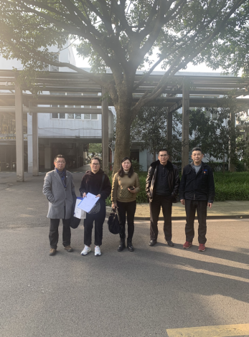
现场开展工作情况 | 勘验人员 |  | 勘验时间 |  |  |  | 勘验任务 |  | 勘验中的问题
现场开展工作情况 | 高胡容、王梅、刘国勇 |  | 2024.3.30 |  |  |  | 项目负责 |  | 详见报告
现场开展工作情况 |  |  |  |  |  |  | 现场勘察 |  | 详见报告
现场开展工作情况 |  |  |  |  |  |  | 现场勘察，资料收集 |  | 详见报告
现场开展工作情况 | / |  | / |  |  |  | / |  | /

